Informationen Ladegerät BC512

Mit dieser neuen Version muss der Händler den Drucker nicht mehr haben (PQB). Ein Qualitätcode wird auf dem Bildschirm des Ladegeräts angezeigt und auch in seinem Speicher gespeichert. Der Händler muss den Code nur im Falle eines Audits auf den Autoauslieferungspapieren vermerken.
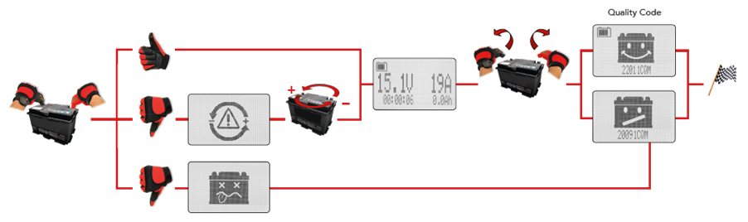
Es wurden mehrere neue Funktionen als E-XTEQ Cloud (ARGOS) entwickelt, eine kostenlose PC-Software (OPTIMUS) zum Aktualisieren und Exportieren der Ergebnisse (nur für die neue Version).
Neue Version von BC512
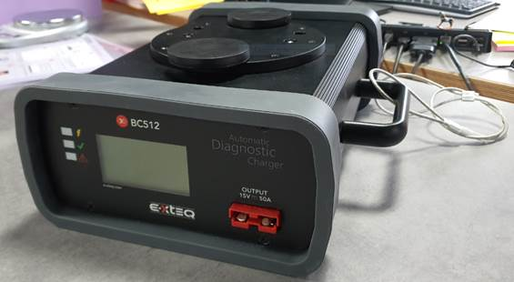
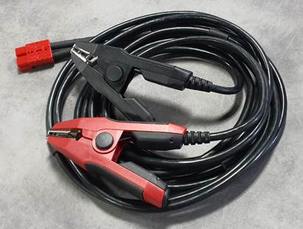
Mit dem PQB-Code auf dem Gerät können wir (endlich) den Drucker entfernen (und uns von der Unzufriedenheit auf der Netzwerkseite befreien).
Das Produkt wurde verbessert, um ein qualitativeres Kit zu erhalten, das Folgendes umfasst:
BC512-Ladegerät (mit integrierter SD-Karte zum Speichern von Parametern und ARGOS Cloud-Kompatibilität für Ergebnisse und Verschiebung (siehe unten))
Aluminium-Befestigungsplatte im oberen Teil mit M6-Löchern (für Werkstätten, die das Ladegerät "verschrauben" möchten) + zwei Magnete in der Box, die an der Platte befestigt werden sollen (Fortsetzung wie heute)
Filter im hinteren Bereich auf der Ebene „INPUT“ (für feuchte Umgebungen wie Brasilien)
Sicherheitsschlinge am Griff (wie heute)
3,5 m lange Kabel (und mehr als 2 m) mit neuen ergonomischen Hochleistungsklemmen 5 m Netzkabel
Neuer USB / RS232-Adapter (Monoblock) für die PC-Verbindung Schnellstart A3
PQB-Code:
Zur Erinnerung: Der Code wird am Ende des Zyklus angezeigt, bis der Bediener eine Batterie wieder anschließt oder das Gerät ausschaltet.
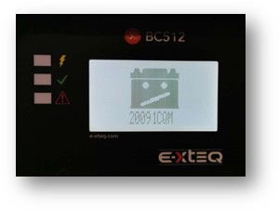
Der Code und die Ergebnisse werden im Gerätespeicher gespeichert.
Wenn der Bediener es an OPTIMUS (PC-Software) anschließt, werden die Ergebnisse automatisch an ARGOS übertragen (und sind auch über das Internet zugänglich).
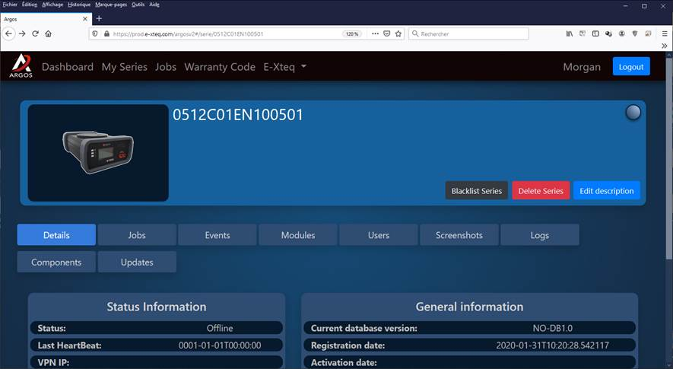
So dekodieren Sie es für Qualitätsteams:
Über einen einfachen Internetzugang und ein ARGOS-Konto über www.e-xteq.com mit einem PC oder einem Smartphone (sie müssen uns die Liste der autorisierten Personen mitteilen, damit wir ihnen die Zugriffsrechte für den Decoder gewähren).
https://prod.e-xteq.com/argosv2#/warrantycode
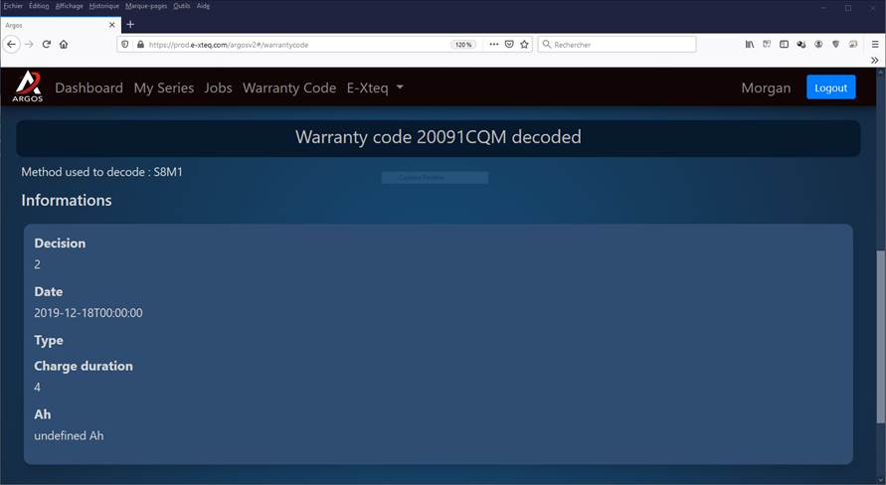
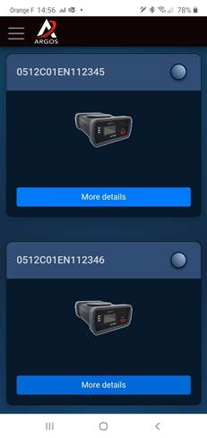

BC512 Wagen:
Vollmetallgehäuse 220 / 100V Doppelsteckdose und x2 USB-Anschlüsse.
Löcher zur Befestigung des BC512 V2 unten (die V1 Blaue-Version kann im oberen Teil der Platte platziert werden. Die Magnete dieser Version befinden sich unten, siehe Foto unten).
Verlängerung 10m
